ΘΕΜΑ 2
2.1. Στην επιφάνεια νερού υπάρχουν δύο σύμφωνες πηγές 1 και 2 οι οποίες δημιουργούν επιφανειακά κύματα. Στο σχήμα που ακολουθεί κάθε κύκλος αποτελείται από όλα τα σημεία του επίπεδου ελαστικού μέσου, στα οποία η κυματική διαταραχή από την πηγή που βρίσκεται στο κέντρο του φτάνει την ίδια στιγμή (μέτωπα των κυμάτων). Το σημείο Α βρίσκεται στο μέσο της απόστασης ανάμεσα σε δύο διαδοχικούς κύκλους με κέντρο την πηγή 1 (όπως φαίνεται στο σχήμα).
1
2
Α
Β

Στα σημεία Α και Β, το πλάτος του κύματος που είναι αποτέλεσμα της συμβολής θα είναι αντίστοιχα
(α) μέγιστο και ελάχιστο , (β) μέγιστο και μέγιστο , (γ) ελάχιστο και μέγιστο
2.1.Α. Να επιλέξετε την ορθή απάντηση.
Μονάδες 4
2.1.B. Να αιτιολογήσετε την επιλογή σας.
Μονάδες 8

2.2. Εργαστηριακό αμαξίδιο (1) κινείται προς δεύτερο εργαστηριακό αμαξίδιο (2) και συγκρούεται με αυτό. Τα αμαξίδια βρίσκονται σε αεροτράπεζα και κινούνται σε ευθύγραμμη τροχιά στα άκρα της οποίας έχουν τοποθετηθεί αισθητήρες κίνησης, συνδεδεμένοι σε υπολογιστή, ώστε να υπολογίζεται η θέση κάθε αμαξιδίου σε συνάρτηση με τον χρόνο.
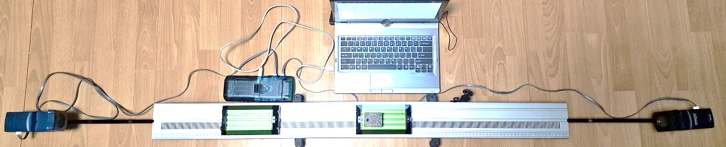
αμαξίδιο 1
αμαξίδιο 2
αισθητήρας
αισθητήρας
Με τη βοήθεια των μετρήσεων από τους αισθητήρες, σχεδιάστηκε το παρακάτω διάγραμμα.

Το πηλίκο $m_{1}/m_{2}$ των μαζών των δύο αμαξιδίων είναι πιο κοντά στην τιμή
(α) $1$ , (β) $0,5$ , (γ) $0,2$
2.2.Α. Να επιλέξετε την ορθή απάντηση.
Μονάδες 4
2.2.B. Να αιτιολογήσετε την επιλογή σας.
Μονάδες 9

